**آرمان اردوخانی ۸۹۱۰۴۹۲۹: ۱۰۰ درصد مشارکت**

**بهروز ربیعی ۸۹۱۰۹۶۱۶: ۱۰۰درصد مشارکت**

**محیا مفتونی ۸۹۱۰۲۳۳۹: ۱۰۰درصد مشارکت**

**مهسا لطفی ۸۹۱۰۲۵۹۹: ۱۰۰درصد مشارکت**

بهار ۹۲

مستندات پروژه درس تحلیل و طراحی سیستم‌ها

سامانه میریت حساب شخصی

فهرست مطالب

[موارد کاری 4](#_Toc365404094)

[اکتور های سیستم: 5](#_Toc365404095)

[موارد کاری: 6](#_Toc365404096)

[۱- زیر سیستم profiling 6](#_Toc365404097)

[۲- زیر سیستم category/ bank account 16](#_Toc365404098)

[۳- زیر سیستم report 24](#_Toc365404099)

[4- زیر سیستم transaction و بهنگام سازی 30](#_Toc365404100)

[۵- زیر سیستم بودجه بندی 40](#_Toc365404101)

[نمودار جریان داده 42](#_Toc365404102)

[نمودار محتوا (context diagram) 43](#_Toc365404103)

[نمودار شکست رخداد 44](#_Toc365404104)

[نمودار جریان داده سطح ۱ 46](#_Toc365404105)

[زیر سیستم تراکنش 46](#_Toc365404106)

[زیر سیستم تراکنش‌های خودکار 47](#_Toc365404107)

[زیر سیستم دسته‌ و زیر دسته 48](#_Toc365404108)

[زیر سیستم حساب بانکی 49](#_Toc365404109)

[زیر سیستم بودجه بندی 50](#_Toc365404110)

[زیر سیستم حساب کاربری 51](#_Toc365404111)

[زیر سیستم بهنگام‌سازی 53](#_Toc365404112)

[زیرسیستم گزارش‌گیری 55](#_Toc365404113)

[نمودار جریان داده سطح ۲ 56](#_Toc365404114)

[بودجه‌بندی 56](#_Toc365404115)

[بهنگام‌سازی با بانک 58](#_Toc365404116)

[تراکنش 59](#_Toc365404117)

[گزارش‌گیری 60](#_Toc365404118)

[تراکنش خودکار 61](#_Toc365404119)

[سامانه کاربری 62](#_Toc365404120)

[حساب بانکی 65](#_Toc365404121)

[دسته/زیردسته 66](#_Toc365404122)

[نمودار نوع موجودیت‌ها 67](#_Toc365404123)

[68](#_Toc365404124)

[راهنمای کاربری 69](#_Toc365404125)

[معرفی سایت 70](#_Toc365404126)

[چرا اسکناس؟ 70](#_Toc365404127)

[ورود و عضویت 70](#_Toc365404128)

[گام اول- دستهها و زیردستهها (دسته بندی) 73](#_Toc365404129)

[گام دوم- حسابهای شما (حساب‌‌های بانکی) 75](#_Toc365404130)

[تراکنشها 76](#_Toc365404131)

[تراکنشهای خودکار 77](#_Toc365404132)

[همگامسازی 78](#_Toc365404133)

[گزارش گیری 79](#_Toc365404134)

[گزارش کلی 79](#_Toc365404135)

[گزارش درآمد‌ها 80](#_Toc365404136)

[گزارش هزینه‌ها 81](#_Toc365404137)

[گزارش زمانی 81](#_Toc365404138)

[بودجه بندی 83](#_Toc365404139)

[حساب کاربری 86](#_Toc365404140)

[اطلاعات حساب 86](#_Toc365404141)

[تاریخچه حساب 86](#_Toc365404142)

[تغییر رمز عبور 87](#_Toc365404143)

[ارتقا به حساب طلایی/ تمدید حساب طلایی 87](#_Toc365404144)

**پروپوزال**

|  |  |  |  |  |
| --- | --- | --- | --- | --- |
|  | |  |  | |
|  | | بسمه تعالي |  | |
|  | |  |  | |
|  |  | | |  |
|  | **شرکت نارگیل** | | |  |
|  |  | | |  |
|  | **پيشنهاد انجام پروژه : طراحی و پیاده سازی وب‌سایت مدیریت مخارج شخصی** | | |  |
|  |  | | |  |
|  | **۹۶۱۶۲۳۳۹۴۹۲۹۲۵۹۹** | | |  |
|  |  | | |  |
|  | تهران- خیابان ستارخان- خیابان سیزدهم دریان‌نو- پلاک ۱۵- واحد ۱۲ | | |  |
|  | ۰۲۱۶۶۵۵۵۶۶۶ | | |  |
|  | ۰۲۱۶۶۵۵۵۶۶۵ | | |  |
|  | [www.sad.com](http://www.sad.com) | | |  |
|  |  | | |  |
|  |  | | |  |
|  | |  |  | |
|  | |  |  | |
| تاريخ تهيه : ۲۴/۱/۱۳۹۲ | |  | کد شناسه : ۷۸۹۲ | |
|  | |  |  | |

# اطلاعات عمومي

# شركت نارگیل

**عنوان پیشنهاد (Proposal): طراحی و پیاده سازی وب سایت مدیریت مخارج شخصی**

**براي سازمان : رایان گستر**

**حق طبع و نشر :**

**اين پیشنهاد (Proposal) در تاريخ ۲۴/۱/۱۳۹۲ توسط شرکت نارگیل به منظور پاسخ به درخواست برای ارائه پیشنهاد (RFP) تهيه شده توسط سازمان رایان گستر در تاريخ ۲۶/۱/۱۳۹۲ تهيه و ارائه گرديده، و ارزش و اعتبار ديگري ندارد. در ضمن نشر آن و يا استفاده از آن در ساير مستندات بدون کسب اجازه کتبي از مديريت شرکت نارگیل به هيچ عنوان مجاز نمي باشد.**

**تاريخ اعتبار :**

**اعتبار اين پیشنهاد (Proposal) از تاريخ تهيه به مدت ۱۰ روز ] تا تاريخ ۵/۲/۱۳۹۲[ مي‌باشد.**

**مدير تهيه پیشنهاد (Proposal):**

**نام و نام خانوادگي : مهسا لطفی**

**سمت : مسئول اجرایی**

**آدرس : تهران- دانشگاه صنعتی شریف**

**تلفن و فاکس : .....۰۹۳۵**

**پست الکترونيکي : mahsa.lotfi92@gmail.com**

**روزها و ساعات تماس :شنبه تا چهار شنبه ۹تا ۱۲ صبح**

**تيم تهيه پیشنهاد (Proposal):**

**نام و نام خانوادگي : بهروز ربیعی**

**تلفن :.......۰۹۱۲**

**پست الکترونيکي :behrooz.rabiee@gmail.com**

**نام و نام خانوادگي : محیا مفتونی**

**تلفن :.......۰۹۱۹**

**پست الکترونيکي :mahya.maftouni@gmail.com**

**نام و نام خانوادگي : آرمان اردوخانی**

**تلفن :.......۰۹۱۰**

**پست الکترونيکي :arman.ordookhani@gmail.com**

\*اساسنامه شرکت در ضمیمه آمده است.

# توانمنديهاي فني

# شركت نارگیل

* **سوابق شركت پيشنهاد دهنده**

**طراحی و پیاده سازی وب سایت طلانگر (تحلیل بازار بورس آتی سکه).**

**طراحی و پیاده سازی سامانه داوری برخط برنامه های جاوا برای دانشگاه صنعتی شریف**

**طراحی، پیاده سازی و برگذاری مسابقه‌ی کشوری علمی «نبرد به زبان جاوا» برای دانشگاه صنعتی شریف**

**طراحی و پیاده سازی بازارچه‌ی آنلاین اندروید مایکت**

* **كارهاي صورت پذيرفته (مرتبط با زيرساخت فني موضوع مسابقه)**

**طراحی و پیاده سازی وب سایت طلانگر**

* **فهرست مديران و كارشناسان ارشد**
* **مدیر کل: بهروز ربیعی**
* **مدیر فنی : آرمان اردوخانی**
* **مدیر منابع انسانی: محیا مفتونی**
* **مدیر اجرایی: مهسا لطفی**

# هدف پروژه

هدف از انجام این پروژه ، طراحی و پیاده‌سازی یک سامانه مدیریت مالی فردی یا گروهی است. این سامانه بایستی که قابلیت ثبت تمامی منابع مالی، پرداخت‌ها، دریافت‌ها و هشدار دهی بر اساس نیاز کاربران را دارا باشد. برخی از ویژگی‌های مهم پیشنهاد:

* ثبت فعالیت‌های روزانه، هفتگی ،ماهانه در تقویم
* ثبت خریدهای انجام شده در دسته‌های مختلف
* ثبت ورودی‌های مالی از منابع مختلف
* ثبت بدهی/وام و تعهدات مالی/چک‌ها
* امکان ثبت درآمد‌های آتی
* مدیریت کاربران
* امکان گزارشات مختلف به صورت متنی و گرافیکی

# نحوه انجام پروژه

1. تعریف حوزه پروژه:

این پروژه در نظر دارد که یک وب سایت برای مدیریت امور مالی افراد به صورت شخصی فراهم کند. هدف این پروژه خدمت رسانی به عامه مردم است و برای مثال افراد متخصص بانکی مخاطبان اصلی این پروژه نیستند. به همین دلیل در نظر گرفته شده است که در این پروژه اطلاعات مربوط به وام ها و چک ها در نظر گرفته نشود و در عوض سامانه های هوشمند برای پیش بینی مخارج و درآمد های روتین خدمت رسانی مفیدتری برای مخاطبان اصلی انجام دهند.

هزینه کلی برآورد شده برای وب سایت ۳۰ میلیون تومان و زمان در نظر گرفته شده تقریبا ۵ ماه میباشد که از فروردین ما تقریبا تا مرداد انجام می‌شود.

این وب سایت به طور کلی ۵ بخش عمده دارد که به قرار زیر هستند:

* **سامانه مدیریت کاربری: این سامانه اطلاعات کاربران را مدیریت می‌کند. به عنوان مثال ورود خروج سایت و سامانه ثبت نام.**
* **سامانه مالی: این سامانه این امکان را فراهم میکند که با دریافت اطلاعات حساب های افراد بتواند تراکنش های آن به صورت دسته‌بندی و زیر دسته‌بندی شده ثبت کند و امکان اضافه/کم کردن حساب، انواع دسته‌بندی شخصی‌سازی شده و همه‌ي تراکنش‌های ثبت شده را دارا باشد.**
* **گزارش گیری: نشان‌دادن تراکنش‌های انجام شده در بازه‌های زمانی مشخص (مثلا یک‌ماهه) در فرم‌های مختلف برای مشخص سازی خرج‌ها یا مقدار درآمد در بازه زمانی به صورت نمودار‌های گرافیکی با فرم‌های مختلف**
* **سامانه تبادل و یک‌پارچه سازی اطلاعات حساب کاربری با بانک: امکان هم‌گام‌‌شدن سامانه‌ی مالی با دریافت اطلاعات از اینترنت‌بانک افراد و ثبت تراکنش‌ها به صورت خودکار به جای ورود دستی**
* **سامانه هوشمند پیش‌بینی مخارج و مدیریت بودجه: امکان پیش‌بینی و فهمیدن درآمد و خرج‌های روتین (مانند حقوق یا قسط‌های وام) و کمک به کاربر برای ثبت راحت‌تر تراکنش‌ها. همچنین امکان ثبت بودجه‌بندی (مثلا در ابتدای ماه) و سامانه اطلاع از این‌که مقدار باقی‌مانده‌ي خرجی در هر دسته چقدر است.**

1. **پيشنهاد فني انجام پروژه**

* **ساختار تفکیک کار:**

**پروژه‌ی وب سایت مدیریت مخارج شخصی**

**۱. امکان سنجی**

1. **شناخت اندازه بازار**
2. **شناخت بازار الکترونیکی در ایران**
3. **شناخت رقبا**
4. **تبلیغات و ترویج**

**۲. تحلیل**

1. **تحلیل رقبای فعلی**
2. **تحلیل نیازمندی ها**
3. **تحلیل مشتریان**
4. **تهیه use case**

**۳. طراحی**

1. **طراحی DFD**
2. **طراحی ERD**

**۴. فاز اول پیاده سازی**

1. **مدیریت کاربران (اولیه)**
2. **ثبت تراکنش (ساده)**
3. **طراحی اولیه واسط کاربری**

**5. فاز دوم پیاده سازی**

1. **تکمیل کردن واسط کاربری**
2. **سامانه ویرایش و حذف تراکنش ها**
3. **سامانه دسته بندی تراکنش ها**
4. **سامانه ثبت حساب**

**6. فاز سوم پیاده سازی**

1. **سامانه های گزارش گیری**
2. **سامانه هوشمند پیشنهاد ثبت تراکنش**

**7. فاز چهارم پیاده سازی**

1. **سامانه یک پارچه سازی اطلاعات با بانک**
2. **سامانه بودجه بندی**

**8. آزمایش و ارائه محصول**

1. **یک پارچه سازی سامانه های پیاده سازی شدن**
2. **ثبت وب سایت در یک دامنه و Host**
3. **آزمایش نهایی بخش های مختلف به صورت یکپارچه باهم**
4. **ارائه به کارفرما**
   * **نحوه انجام كار در هر بخش از ساختار تفكيكي كار**
   * **مستندات و محصولات ارائه شونده در هر بخش از ساختار تفكيكي كار:**

**امکان سنجی: پروپوزال تهیه شده**

**تحلیل: usecase ها و موارد دیگر**

**طراحی: نمودارهای DFD و ERD**

**فاز ۱: نسخه ۰.۱ سایت بر روی کامپیوتر با قابلیت‌های ذکر شده**

**فاز ۲: نسخه ۰.۲ سایت بر روی کامپیوتر با قابلیت‌های ذکر شده**

**فاز ۳: نسخه ۰.۳ سایت بر روی کامپیوتر با قابلیت‌های ذکر شده**

**فاز ۴: نسخه بتای سایت بر روی اینترنت با قابلیت‌های ذکر شده**

**ارائه‌محصول: نسخه ۱ و نهایی سایت**

1. **سازمان پيشنهادي انجام پروژه**

Figure 1چارت سازمانی

* + **وظايف كلي واحدهاي ذكر شده در چارت سازمان پروژه:**
    1. **مدیر کل: نظارت بر مدیران زیر دست. هماهنگی بین مدیران.**
    2. **مدیر فنی: تقسیم کارهای فنی. نظارت بر کیفیت فنی پیاده سازی ها. نظارت بر عملکرد و هماهنگی بین برنامه نویسان.**
    3. **مدیر منابع انسانی: مدیریت ارتباطات کارکنان. مدیریت استخدام و اخذ نیرو.**
    4. **مدیر اجرایی: سپردن وظایف به افراد مناسب. مدیریت تبلیغ و بازاریابی**

1. **برنامه زماني انجام پروژه به شكل كلي و در قالب نمودار گانت مطابق با ساختار تفكيكي كار**

\* نمودار گانت ضمیمه شده است.

# قيمت

1. **آناليز قيمت پيشنهادي با توجه به ساختار تفکيک کار و نفرساعت کارشناسي**

* **ساختار تفکیک کار:**

**پروژه‌ی وب سایت مدیریت مخارج شخصی**

**۱. امکان سنجی**

1. **شناخت اندازه بازار: ۲۰ نفرساعت**
2. **شناخت بازار الکترونیکی در ایران: ۳۰ نفرساعت**
3. **شناخت رقبا: ۲۰ نفرساعت**
4. **تبلیغات و ترویج: ۵۰ نفرساعت**

**۲. تحلیل**

1. **تحلیل رقبای فعلی: ۳۰ نفرساعت**
2. **تحلیل نیازمندی ها: ۲۵ نفرساعت**
3. **تحلیل مشتریان: ۲۵ نفرساعت**
4. **تهیه use case: ۵۰ نفرساعت**

**۳. طراحی**

1. **طراحی DFD: ۴۰ نفرساعت**
2. **طراحی ERD: ۵۰ نفرساعت**

**۴. فاز اول پیاده سازی**

1. **مدیریت کاربران: ۵۰ نفر ساعت**
2. **ثبت تراکنش (ساده): ۳۰ نفرساعت**
3. **طراحی اولیه واسط کاربری: ۲۰نفرساعت**

**5. فاز دوم پیاده سازی**

1. **تکمیل کردن واسط کاربری: ۴۰ نفرساعت**
2. **سامانه ویرایش و حذف تراکنش ها: ۵۰ نفرساعت**
3. **سامانه دسته بندی تراکنش ها: ۵۵ نفرساعت**
4. **سامانه ثبت حساب: ۲۵ نفرساعت**

**6. فاز سوم پیاده سازی**

1. **سامانه های گزارش گیری: ۷۵ نفرساعت**
2. **سامانه هوشمند پیشنهاد ثبت تراکنش: ۷۵ نفرساعت**

**7. فاز چهارم پیاده سازی**

1. **سامانه یک پارچه سازی اطلاعات با بانک: ۶۰ نفرساعت**
2. **سامانه بودجه بندی: ۷۵ نفرساعت**

**8. آزمایش و ارائه محصول**

1. **یک پارچه سازی سامانه های پیاده سازی شده: ۱۰ نفرساعت**
2. **ثبت وب سایت در یک دامنه و Host: ۳۰ نفرساعت**
3. **آزمایش نهایی بخش های مختلف به صورت یکپارچه باهم: ۴۰ نفرساعت**
4. **ارائه به کارفرما:۰ نفرساعت**
5. **بيان نرخ نهايي انجام پروژه مورد مسابقه به ريال (به عدد و حروف)**

**جمع نفرساعت پروژه:**

1. امکان سنجی: ۱۲۰ نفرساعت
2. تحلیل: ۱۳۰ نفرساعت
3. طراحی: ۹۰ نفرساعت
4. فاز اول پیاده سازی: ۱۰۰ نفرساعت
5. فاز دوم پیاده سازی: ۱۷۰ نفرساعت
6. فاز سوم پیاده سازی: ۱۵۰ نفرساعت
7. فاز چهارم پیاده سازی: ۱۳۵ نفرساعت
8. آزمایش و ارائه محصول: ۸۰ نفرساعت

نرخ نفر ساعت طبق تعرفه انفورماتیک ایران:

برنامه نویس: ۱۰ هزار تومان \* ۸/۱ (ضریب شغلی برنامه نویس) \* ۵/۱ (ضریب شغلی تهران) = ۲۷ هزار تومان

تحلیل گر: ۳۷۵۰۰ تومان

نرخ کلی انجام پروژه: ۳۴۰ نفر ساعت تحلیل‌گر + ۶۳۵ نفر ساعت برنامه‌نویس= ۳۴۰\* ۳۷۵۰۰+ ۶۳۵\* ۲۷۰۰۰= تقریبا ۳۰ میلیون تومان

موارد کاری

# اکتور های سیستم:

|  |  |
| --- | --- |
| توضیحات | نام / معادل |
| بازدید کننده ای که در سایت حساب کاربری ندارد و می تواند عضو شود | Potential User / مهمان |
| یک اکتور انتزاعی که در خود کاربران مجانی و طلایی را دارد. | Registered Member/ عضو |
| کاربری از سایت که عضو است ولی یا خدمات طلایی نخریده است یا خدمات وی تمام شده است. این کاربر به امکانات محدودی از سایت دسترسی دارد. | Free Member / مجانی |
| کاربری از سایت که عضو است و خدمات طلایی را خریداری کرده است و خدمات وی تمام نشده است. این کاربر به تمام امکانات سایت دسترسی دارد. | Gold Member / طلایی |
| بانک که به دو منظور درگیر است:  فراهم آوردن امکان خرید اینترنتی خدمات طلایی سایت  فراهم آوردن امکان Sync با بانک)فراهم ساختن لیست تراکنش ها( | Bank / بانک |
| اکتور انتزاعی که مسول فعال سازی اتفاقات زمانی است | Time / زمان |

\* در تعریف سناریو ها در جداول (typical course of events) برای فعالیت­های کاربر از علامت " – " و برای سیستم از علامت " + " استفاده شده است.

# موارد کاری:

## ۱- زیر سیستم profiling



|  |  |
| --- | --- |
| Login | Use case name |
| عضو | Primary business actor |
|  | Other participating actor |
| یک عضو (رایگان یا طلائی)، برای دسترسی به حساب کاربری خود، اقدام می­کند. | Description |
| کنشگر این مورد کاری باید پیش ازین عضو شده باشد. | Precondition |
| مورد کاری زمانی آغاز می­شود که، کاربر بر روی دکمه Login کلیک کند. | Trigger |
| * کاربر بر روی دکمه Login کلیک می­کند. * نام کاربری و کلمه عبور خود را وارد می­کند.   + نام کاربری و کلمه عبور توسط سیستم تایید می­شود.   * کاربر صفحه نخست سایت می­شود. | Typical course of event |
| * در صورت وارد کردن رمز ورود اشتباه به او هشدار داده می‌شود. | Alternate course of event |
| کاربر وارد حساب کاربری خود می­شود. | Conclusion |
|  | postcondition |

|  |  |
| --- | --- |
| View site features | Use case name |
| عضو و مهمان | Primary business actor |
|  | Other participating actor |
| یک مهمان می­تواند برای عضویت در سایت، خدمات مختلف و هزینه­ی عضویت را ببیند.  همچنین یک عضو رایگان ممکن است، برای upgrade کردن حساب خود، مایل به اطلاع از خدمات سایت باشد. | Description |
|  | Precondition |
| مورد کاری زمانی آغاز می­شود که کاربر وارد صفحه خانه سایت شود. | Trigger |
| * کاربر پیوند سایت را در مرورگر وارد می‌کند.   + سیستم خدمات سایت برای انواع عضویت­ها و هزینه­ی آنها را نمایش می­دهد. | Typical course of event |
|  | Alternate course of event |
| خدمات و هزینه­های آن­ها را به کاربر نمایش می­دهیم. | Conclusion |
|  | postcondition |

|  |  |
| --- | --- |
| Register | Use case name |
| مهمان | Primary business actor |
|  | Other participating actor |
| یک بازدیدکننده­ی سایت، برای عضویت اقدام می­کند.  (عضو رایگان در صورت تمایل می­تواند، با upgrade کردن حساب کاربری خود، به عضو طلائی تبدیل شود.) | Description |
| اطلاعات یک حساب کاربری جدید در سامانه ثبت می­شود. | Precondition |
| مورد کاری زمانی آغاز می­شود که، بازدیدکننده­ی مهمان، بر روی دکمه Register کلیک می­کند. | Trigger |
| * مهمان بر روی دکمه Register کلیک می­کند.   + فرم ثبت نام در اختیار کاربر قرار میگیرد.   * مهمان فرم مربوط به عضویت را پرکرده و تایید می­کند.   + سیستم اعتبار فرم پرشده را بررسی می­­کند.  + اطلاعات کاربر جدید در سیستم ثبت می­شود. | Typical course of event |
| * در صورت مشکل در فرم پرشده، پیغام متناسب به کاربر داده­ می­شود. تا برای پر کردن صحیح و کامل کردن فیلدهای الزامی اقدام کند. * در صورتی که کاربر پیش از تایید نهایی انصراف دهد، عضو جدید ثبت نخواهد شد. | Alternate course of event |
| ثبت یک عضو رایگان جدید، در مخازن داده­ای. | Conclusion |
| اطلاعات کاربر جدید در سامانه ثبت شود. | postcondition |

|  |  |
| --- | --- |
| Change password | Use case name |
| عضو | Primary business actor |
|  | Other participating actor |
| کاربر می­تواند در صورت تمایل کلمه عبور خود را عوض کند. | Description |
| کنشگر این مورد کاری باید پیش ازین به عضویت سایت در آمده­باشد.  همچنین باید ابتدا به حساب کاربری خود وارد شود. (Login) | Precondition |
| کاربر بر روی دکمه متناظر با تغییر کلمه عبور کلیک می­کند. | Trigger |
| * کاربر بر روی دکمه تغییر کلمه عبور کلیک می­کند. * کاربر کلمه عبور قبلی خود را وارد می­کند. * کاربر کلمه عبور جدید مورد نظر خود را وارد می­کند. * کاربر کلمه عبور جدید خود را در فیلد متناظر تکرار می­کند.   + با تایید کلمه عبور جدید، این عبارت برای کاربر ثبت می­شود. | Typical course of event |
| * در صورت معتبر نبودن کلمه عبور جدید (مثلا کم بودن تعداد کاراکترها) به کاربر پیام داده می­شود، تا کلمه عبور معتبر وارد کند. * در صورت تفاوت بین کلمه عبور و تکرار کلمه عبور، به کاربر برای اصلاح آن پیام داده می­شود. | Alternate course of event |
| ثبت کلمه عبور جدید برای کاربر.  ارسال یک کلمه عبور جدید به کاربر. | Conclusion |
| کلمه­ی عبور جدیدی برای کاربر در سامانه ثبت می­شود. | postcondition |

|  |  |
| --- | --- |
| Upgrade | Use case name |
| عضو رایگان | Primary business actor |
|  | Other participating actor |
| عضو رایگان برای تغییر دادن عضویت خود به حالت طلائی اقدام می­کند. در این صورت می­تواند براساس مدت زمانی که در نظر دارد، از طریق درگاه اینترنتی بانک، هزینه عضویت را پرداخت کند. | Description |
| کنشگر این مورد کاری باید پیش ازین به عضویت رایگان سایت در آمده­باشد.  همچنین باید ابتدا به حساب کاربری خود وارد شود. (Login) | Precondition |
| مورد کاری زمانی آغاز می­شود که، عضو رایگان بر روی دکمه متناظر با upgrade در حساب کاربری خود، کلیک کند. | Trigger |
| * عضو رایگان درخواست upgrade حساب خود را می­دهد. * مدت زمان مورد نظر خود را (در صورت تمایل به تغییر پیش فرض) مشخص می­کند.   + توسط سیستم کاربر به درگاه پرداخت اینترنتی بانک هدایت می­شود.  + با پرداخت هزینه­ی عضویت، به عنوان عضو طلائی ثبت می­شود. | Typical course of event |
| * در صورت مشکل در ارتباط با بانک، متقاضی مجدد مراجعه می­کند. | Alternate course of event |
| ثبت کنشگر به عنوان عضو طلائی و امکان استفاده از خدمات این عضویت. | Conclusion |
| نوع حساب کاربری و سطح دسترسی جدید برای کاربر ثبت می­شود. | postcondition |

|  |  |
| --- | --- |
| Downgrade | Use case name |
| زمان | Primary business actor |
| عضو طلائی | Other participating actor |
| بر اساس مدت زمان اعتبار یک حساب کاربری طلائی، با پایان دوره­ی قرارداد، عضویت به حالت رایگان تبدیل می­شود و به خدمات این و عضویت محدود می­شود. | Description |
| حساب کاربری طلائی باشد. | Precondition |
| مورد کاری زمانی آغاز می­شود که، زمان اعتبار یک حساب کاربری به پایان رسیده باشد. | Trigger |
| + اعتبار حساب کاربری طلائی بررسی می­شود.  + حساب به عنوان عضو رایگان ثبت می­شود. | Typical course of event |
|  | Alternate course of event |
| ثبت عضو به عنوان عضو رایگان، و محدود شدن به خدمات این نوع عضویت. | Conclusion |
| نوع حساب کاربری و سطح دسترسی جدید برای کاربر ثبت می­شود. | postcondition |

|  |  |
| --- | --- |
| Extend | Use case name |
| عضو طلائی | Primary business actor |
|  | Other participating actor |
| یک عضو طلائی می­تواند در صورت تمایل، مدت زمان اعتبار عضویت طلائی خود را با پرداخت هزینه، تمدید نماید. | Description |
| کنشگر این مورد کاری، باید عضو طلائی باشد.  همچنین باید ابتدا به حساب کاربری خود وارد شود. (Login) | Precondition |
| مورد کاری زمانی آغاز می­شود که، یک عضو طلائی بر روی دکمه Extend کلیک کند. | Trigger |
| * کاربر بر روی درخواست تمدید اعتبار کلیک می­کند. * مدت زمان مورد نظر را (در صورت تمایل به تغییر مقدار پیش­فرض) مشخص می­کند.   + سیستم کاربر را به درگاه پرداخت اینترنتی هدایت می­کند.   * کاربر اطلاعات پرداخت اینترنتی را پر می­کند.   + با گرفتن تایید پرداخت، سیستم مدت اعتبار جدید را برای کاربر ثبت می­کند. | Typical course of event |
| * در صورت مشکل در ارتباط با بانک، متقاضی مجدد مراجعه می­کند. | Alternate course of event |
| مدت اعتبار حساب کاربر طلائی، تمدید می­شود. | Conclusion |
| اعتبار جدید برای حساب کاربری ثبت می­شود. | postcondition |

|  |  |
| --- | --- |
| Account information report | Use case name |
| عضو | Primary business actor |
|  | Other participating actor |
| کاربر از نوع رایگان یا طلائی می­تواند، اطلاعات حساب کاربری شامل، نوع حساب، مدت زمان باقی مانده از اعتبار حساب طلائی خود را ببیند. | Description |
| کنشگر باید پیش ازین عضو شده­باشد.  همچنین باید ابتدا به حساب کاربری خود وارد شود. (Login) | Precondition |
| مورد کاری زمانی آغاز می­شود که، کاربر بر روی دکمه دریافت گزارش اطلاعات حساب کلیک می­کند. | Trigger |
| * کاربر درخواست گرفتن گزارش اطلاعات حساب خود را می­دهد.   + اطلاعات حساب کاربر شامل اعتبار باقی­مانده ( و آخرین پرداخت­های او) نمایش داده می­شود. | Typical course of event |
|  | Alternate course of event |
| اطلاعات حساب به کاربر نمایش داده می­شود. | Conclusion |
| - | postcondition |

|  |  |
| --- | --- |
| Edit profile | Use case name |
| عضو | Primary business actor |
|  | Other participating actor |
| یک کاربر در صورت تمایل می­تواند اطلاعات کاربری خود، از جمله آدرس پست الکترونیک، نام و سایر مشخصاتی که هنگام ثبت نام پرکرده­است، تغیر دهد. | Description |
| کنشگر باید پیش ازین عضو شده­باشد.  همچنین باید ابتدا به حساب کاربری خود وارد شود. (Login) | Precondition |
| مورد کاری زمانی آغاز می­شود که، کاربر بر روی دکمه ویرایش اطلاعات کاربری، کلیک کند. | Trigger |
| * کاربر بر روی دکمه ویرایش اطلاعات کاربری کلیک می­کند. * فیلدهای موردنظر را تغییر می­دهد. * دکمه ثبت را کلیک می­کند.   + اطلاعات پر شده توسط سیستم اعتبارسنجی می­شود.  + اطلاعات جدید برای سیستم ثبت می­شود. | Typical course of event |
| * در صورت پرکردن یک مقدار نامعتبر (مثلا یک پست الکترونیک نامعتبر) به کاربر پیامی برای اصلاح داده می­شود و ثبت صورت نمی­گیرد. | Alternate course of event |
| مشخصات جدید کاربر ثبت می­شود. | Conclusion |
| مشخصات کاربری اصلاح شده، برای کاربر ثبت می­شود. | postcondition |

## ۲- زیر سیستم category/ bank account



|  |  |
| --- | --- |
| List Category / Subcategory | Use case name |
| عضو | Primary business actor |
| - | Other participating actor |
| لیست دسته بندی و زیردسته ها را میبیند | Description |
| - کاربر در سایت عضو باشد  - کاربر در سایت لاگین باشد | Precondition |
| کاربر بر روی قسمت دسته بندی ها کلیک کند | Trigger |
| - کاربر بر روی قسمت دسته بندی می رود  + سیستم لیست دسته بندی و زیر دسته ها را نمایش می دهد | Typical course of event |
|  | Alternate course of event |
| لیست دسته بندی ها و زیر دسته ها را نمایش می دهد | Conclusion |
| لیست دسته های نمایش داده شده با لیست آن کاربر یکی باشد | postcondition |

|  |  |
| --- | --- |
| Edit Category / Subcategory | Use case name |
| عضو | Primary business actor |
| - | Other participating actor |
| یک دسته بندی یا زیردسته را ویرایش میکند | Description |
| - کاربر در سایت عضو باشد  - کاربر در سایت لاگین باشد  - کاربر در قسمت دسته بندی ها باشد | Precondition |
| کاربر بر روی ویرایش دسته بندی ها کلیک کند | Trigger |
| * کاربر بر روی ویرایش دسته / زیردسته کلیک می کند   + سیستم فرم وارد کردن دسته / زیردسته را نمایش می دهد   * کاربر اطلاعات را ویرایش می کند   + اطلاعات جدید در سیستم ثبت می­شود | Typical course of event |
|  | Alternate course of event |
| اطلاعات دسته / زیر دسته ی مربوطه ویرایش و ذخیره می شود | Conclusion |
| - اطلاعات دسته / زیردسته ی مربوطه با اطلاعات ورودی کاربر تغییر و در سیستم ذخیره می شود. | postcondition |

|  |  |
| --- | --- |
| Delete Category / Subcategory | Use case name |
| عضو | Primary business actor |
| - | Other participating actor |
| یک دسته بندی یا زیردسته را حذف میکند | Description |
| - کاربر در سایت عضو باشد  - کاربر در سایت لاگین باشد  - کاربر در قسمت دسته بندی ها باشد | Precondition |
| کاربر بر روی حذف دسته بندی ها کلیک کند | Trigger |
| * کاربر بر روی حذف دسته / زیردسته کلیک می کند   + سیستم از او تایید می خواهد   * کاربر تایید مجدد می کند   + سیستم دسته را حذف می کند | Typical course of event |
| - کاربر تایید مجدد نمی کند و پروسه کنسل می شود. | Alternate course of event |
| دسته / زیر دسته ی مربوطه حذف می شود | Conclusion |
| - دسته / زیردسته ی مربوطه از سیستم حذف می شود و تراکنش های مربوطه بدون دسته می شوند. | postcondition |

|  |  |
| --- | --- |
| Add Category | Use case name |
| عضو | Primary business actor |
| - | Other participating actor |
| یک دسته بندی اضافه میکند | Description |
| - کاربر در سایت عضو باشد  - کاربر در سایت لاگین باشد  - کاربر به قسمت دسته بندی ها می رود | Precondition |
| کاربر بر روی اضافه کردن دسته کلیک می کند | Trigger |
| - کاربر بر روی اضافه کردن دسته کلیک می کند  + سیستم به او فرم دسته بندی جدید را نشان می دهد  - کاربر نام و هزینه/درآمد و باقی اطلاعات را وارد می کند  - کاربر بر روی دکمه ی ذخیره کلیک می کند  + سیستم دسته جدید را اضافه می کند | Typical course of event |
| - کاربر به جای دکمه ی ذخیره دکمه ی انصراف را فشار می دهد و پروسه کنسل می شود. | Alternate course of event |
| دسته ی جدید اضافه می شود | Conclusion |
| - دسته ی جدید به سیستم اضافه می شود  - تعداد دسته ها یکی زیاد شده است | postcondition |

|  |  |
| --- | --- |
| Add SubCategory | Use case name |
| عضو | Primary business actor |
| - | Other participating actor |
| یک زیر دسته اضافه میکند | Description |
| - کاربر در سایت عضو باشد  - کاربر در سایت لاگین باشد  - کاربر به قسمت دسته بندی ها می رود | Precondition |
| کاربر بر روی اضافه کردن زیردسته کلیک می کند | Trigger |
| - کاربر بر روی اضافه کردن زیردسته کلیک می کند  + سیستم به او فرم زیردسته جدید را نشان می دهد  - کاربر نام و دسته ی پدر و باقی اطلاعات را وارد می کند  - کاربر بر روی دکمه ی ذخیره کلیک می کند  + سیستم زیردسته جدید را اضافه می کند | Typical course of event |
| - کاربر به جای دکمه ی ذخیره دکمه ی انصراف را فشار می دهد و پروسه کنسل می شود. | Alternate course of event |
| زیردسته ی جدید اضافه می شود | Conclusion |
| - زیردسته ی جدید به سیستم اضافه می شود  - تعداد زیردسته های آن دسته یکی زیاد شده است | postcondition |

|  |  |
| --- | --- |
| Edit Bank Account | Use case name |
| عضو | Primary business actor |
|  | Other participating actor |
| ویرایش حساب‌های بانکی | Description |
|  | Precondition |
| کلیک کردن بر روی دکمه‌ی ویرایش | Trigger |
| * موردکاری List Bank Accounts * کاربر دکمه‌ی ویرایش برای حساب مورد نظر را کلیک می‌کند. * فرم حساب بانک در اختیار کاربر قرار میگیرد * کاربر مورد مورد نظر را تغییر می‌دهد * کاربر دکمه ثبت را می‌زند * تغییر حساب در سامانه ثبت می شود | Typical course of event |
| اگر در فرم مشکلی وجود داشت، خطاها نمایش داده می‌شود و روند از ابتدا تکرار می‌شود. | Alternate course of event |
| حساب تغییر داده شده نمایش داده می‌شود | Conclusion |
| یک حساب در سامانه تغییر می‌کند. | Post Condition |

|  |  |
| --- | --- |
| Add Bank Account | Use case name |
| عضو | Primary business actor |
|  | Other participating actor |
| اضافه شدن یک حساب | Description |
|  | Precondition |
| کلیک کردن بر روی اضافه‌کردن حساب | Trigger |
| * کاربر به قسمت حساب‌های بانکی وارد می‌شود. * کاربر دکمه‌ی اضافه برای حساب مورد نظر را کلیک می‌کند.   + فرم حساب بانک شامل اسم حساب در اختیار کاربر قرار میگیرد   * کاربر فرم را پر می‌کند * کاربر دکمه ثبت را می‌زند   + حساب بانکی جدید برای کاربر ثبت می­شود | Typical course of event |
| اگر در فرم مشکلی وجود داشت، خطاها نمایش داده می‌شود و روند از ابتدا تکرار می‌شود. | Alternate course of event |
| حساب ثبت شده نمایش داده می‌شود | Conclusion |
| یک حساب در سامانه اضافه می‌شود. | Post Condition |

|  |  |
| --- | --- |
| Delete Bank Account | Use case name |
| عضو | Primary business actor |
|  | Other participating actor |
| حذف یک حساب بانکی | Description |
|  | Precondition |
| کلیک بر روی دکمه‌ی حذف حساب | Trigger |
| * موردکاری List Bank Accounts * کاربر دکمه‌ی حذف برای حساب مورد نظر را کلیک می‌کند.   + پنجره تایید حذف نمایش داده می‌شود   * کاربر دکمه تایید را می‌زند   + سیستم حساب انتخابی را حذف می­کند. | Typical course of event |
| * در صورت انصراف یا عدم تایید حساب کاربری حذف نمی­شود. | Alternate course of event |
| حساب از لیست حذف می‌شود | Conclusion |
| حساب از سامانه خارج می‌شود | Post Condition |

|  |  |
| --- | --- |
| List Bank Accounts | Use case name |
| عضو | Primary business actor |
|  | Other participating actor |
| لیست کردن حساب‌های بانکی | Description |
|  | Precondition |
| ورود به بخش حساب‌های بانکی | Trigger |
| * کاربر به بخش حساب‌های بانکی وارد شده   + همه‌ی حساب‌های کاربری از قبل ثبت شده و جزئیات‌شان نمایش داده می‌شود | Typical course of event |
|  | Alternate course of event |
| لیست حساب‌ها دیده می‌شود | Conclusion |
|  | Post Condition |

## ۳- زیر سیستم report



|  |  |
| --- | --- |
| Filter Report Result | Use case name |
| عضو سایت | Primary business actor |
| - | Other participating actor |
| گزارش تولید شده را فیلتر می کند | Description |
| - کاربر در سایت لاگین باشد  - کاربر در سایت عضو باشد  - کاربر یک گزارش را خواسته باشد (تا بر روی آن فیلتر انجام دهد) | Precondition |
| کاربر بر روی یکی از تنظیمات موجود در گزارش کلیک می کند | Trigger |
| - کاربر بازه ی زمانی مورد نظر را انتخاب می کند  - کاربر حساب مورد نظر را مشخص می کند  - کاربر بر روی دکمه ای کلیک می کند  + سیستم تغییرات را اعمال و گزارش جدید را ایجاد می کند | Typical course of event |
| - | Alternate course of event |
| کاربر گزارش را مبتنی بر تنظیمات دلخواه خود تغییر میدهد. | Conclusion |
| - نتیجه ی گزارش با توجه به تنظیمات فیلتر تغییر کند | postcondition |

|  |  |
| --- | --- |
| Get Report | Use case name |
| عضو سایت | Primary business actor |
| - | Other participating actor |
| گزارشی از مجموعه فعالیت های مالی خود با توجه به تنظیمات جستجو دریافت می کند | Description |
| - کاربر در سایت لاگین باشد  - کاربر در سایت عضو باشد | Precondition |
| کاربر بر روی قسمت گزارش گیری سایت کلیک میکند. | Trigger |
| - کاربر به قسمت گزارش گیری مراجعه می کند  + سیستم لیست گزارش های موجود را نشان می دهد  - کاربر گزارش مورد نظر را انتخاب می کند  + سیستم گزارش مربوطه را نمایش می دهد  - کاربر می تواند فیلتر را به دلخواه خود تغییر دهد  + سیستم گزارش را به روزرسانی می کند | Typical course of event |
| - | Alternate course of event |
| گزارش مورد نظر بر روی برنامه به نمایش در می آید. | Conclusion |
| - گزارش با شرایط جستجو مطابقت داشته باشد  - تمام تراکنش های مطابق با شرایط جستحو در نتیجه دخیل باشند | postcondition |

|  |  |
| --- | --- |
| Get General Report | Use case name |
| عضو سایت | Primary business actor |
| - | Other participating actor |
| گزارش کلی به منظور دریافت شهود از وضعیت مالی عضو دریافت می کند. این اطلاعات شامل مجموع درآمد و هزینه و اطلاعات نظیر آن است | Description |
| همانند بالا | Precondition |
| کاربر بر روی قسمت گزارش گیری سایت کلیک میکند. | Trigger |
| - کاربر مراحل گزارشگیری را طی می کند.  + سیستم به صورت پیش فرض (اگر نوع انتخاب نکند) یا گزارش کلی را انتخاب میکند. | Typical course of event |
| - | Alternate course of event |
| کاربر از وضعیت کلی خود با نمودار موجود آگاه می شود | Conclusion |
| همانند بالا | postcondition |

|  |  |
| --- | --- |
| Get Monthly Report | Use case name |
| عضو سایت | Primary business actor |
| - | Other participating actor |
| گزارش برآیند (مقایسه) هزینه و درآمد را به تفکیک ماهانه دریافت می کند. می تواند فیلتر را نیز تعیین کند. | Description |
| همانند بالا | Precondition |
| کاربر بر روی قسمت گزارش گیری سایت کلیک میکند. | Trigger |
| - کاربر مراحل گزارشگیری را طی می کند.  \* در نوع گزارش ، گزارش ماهانه را انتخاب می کند. | Typical course of event |
| - | Alternate course of event |
| گزارش به تفکیک ماه با توجه به فیلتر مورد نظربر روی برنامه به نمایش در می آید. | Conclusion |
| همانند بالا | postcondition |

|  |  |
| --- | --- |
| Get Detailed Income Report | Use case name |
| عضو سایت | Primary business actor |
| - | Other participating actor |
| گزارش تفصیلی درآمد های خود را دریافت می کند. این گزارش به تفکیک دسته بندی با توجه به فیلتر تعیین شده است. | Description |
| همانند بالا | Precondition |
| کاربر بر روی قسمت گزارش گیری سایت کلیک میکند. | Trigger |
| - کاربر مراحل گزارشگیری را طی می کند.  \* در نوع گزارش، گزارش تفصیلی درآمد را انتخاب می کند. | Typical course of event |
| - | Alternate course of event |
| گزارش تفصیلی درآمدها به تفکیک دسته با توجه به فیلتر مورد نظربر روی برنامه به نمایش در می آید. | Conclusion |
| همانند بالا | postcondition |

|  |  |
| --- | --- |
| Get Detailed Outcome Report | Use case name |
| عضو سایت | Primary business actor |
| - | Other participating actor |
| گزارش تفصیلی هزینه های خود را دریافت می کند. این گزارش به تفکیک دسته بندی با توجه به فیلتر تعیین شده است. | Description |
| همانند بالا | Precondition |
| کاربر بر روی قسمت گزارش گیری سایت کلیک میکند. | Trigger |
| - کاربر مراحل گزارشگیری را طی می کند.  \* در نوع گزارش، گزارش تفصیلی هزینه را انتخاب می کند. | Typical course of event |
|  | Alternate course of event |
| گزارش تفصیلی هزینه ها به تفکیک دسته با توجه به فیلتر مورد نظربر روی برنامه به نمایش در می آید. | Conclusion |
| همانند بالا | postcondition |

## 4- زیر سیستم transaction و بهنگام سازی



|  |  |
| --- | --- |
| Add Transaction | Use case name |
| عضو | Primary business actor |
| - | Other participating actor |
| اضافه کردن یک تراکنش | Description |
| از قبل لاگین شده باشد.  فرم تراکنش در حال نمایش باشد. | Precondition |
| Add Expense/Add Income | Trigger |
| + دسته‌های مربوطه نمایش داده می‌شود.  - کاربر دسته مورد نظر را انتخاب می‌کند.  + زیر دسته‌های دسته‌ی انتخاب شده نمایش داده می‌شود و یک زیر دسته پیش‌فرض به طور خودکار انتخاب می‌شود.  - کاربر در صورت لزوم زیردسته‌ی مورد نظر را انتخاب می‌کند  - کاربر تاریخ را وارد می‌کند.  - کاربر مبلغ را وارد می‌کند.  -کاربر خرج یا درآمد بودن تراکنش را وارد می‌نماید.  -کاربر حساب بانکی مرتبط با تراکنش را از لیست حساب‌های بانکی انتخاب ‌می‌کند.  - کاربر دکمه‌ی ثبت را فشار می‌دهد.  + سیستم در صورت خطا آن را نمایش می‌دهد و در صورت صحت اطلاعات آن‌ها را ثبت می‌کند. | Typical course of event |
| اگر در فرم مشکلی وجود داشت، خطاها نمایش داده می‌شود و روند از ابتدا تکرار می‌شود. | Alternate course of event |
| تراکنش وارد شده در لیست آخرین تراکنش‌ها نمایش داده شود. | Conclusion |
| یک تراکنش در سامانه ثبت می‌شود. | Post Condition |

|  |  |
| --- | --- |
| List Transactions | Use case name |
| عضو | Primary business actor |
|  | Other participating actor |
| لیست کردن تراکنش | Description |
| از قبل لاگین شده باشد. | Precondition |
| باز کردن صفحه‌ی تراکنش‌ها | Trigger |
| - کاربر به صفحه‌ی تراکنش‌ها وارد شود.  - تمام تراکنش‌های وارد شده در جدولی به کاربر نشان داده می‌شود. | Typical course of event |
|  | Alternate course of event |
| لیست تراکنش‌ها نمایش داده می‌شود. | Conclusion |
|  | Post Condition |

|  |  |
| --- | --- |
| Edit Transaction | Use case name |
| عضو | Primary business actor |
|  | Other participating actor |
| ویرایش تراکنش های سابق | Description |
| تراکنش مورد نظر در صفحه باشد. | Precondition |
| کلیک کردن بر روی دکمه‌ی ویرایش | Trigger |
| + موردکاری List Transactions  - کاربر دکمه‌ی ویرایش برای تراکنش مورد نظر را کلیک می‌کند.  + فرم تراکنش در اختیار کاربر قرار میگیرد  - کاربر مورد مورد نظر را تغییر می‌دهد  - کاربر دکمه ثبت را می‌زند  + تغییر تراکنش در سامانه ثبت می شود | Typical course of event |
| اگر در فرم مشکلی وجود داشت، خطاها نمایش داده می‌شود و روند از ابتدا تکرار می‌شود. | Alternate course of event |
| تراکنش تغییر داده شده نمایش داده می‌شود | Conclusion |
| یک تراکنش در سامانه تغییر می‌کند. | Post Condition |

|  |  |
| --- | --- |
| Delete transaction | Use case name |
| عضو | Primary business actor |
|  | Other participating actor |
| حذف یک تراکنش ثبت شده | Description |
| از قبل لاگین شده باشد. | Precondition |
| کلیک کردن روی کلید حذف تراکنش | Trigger |
| + موردکاری List Transactions  - کاربر دکمه‌ی حذف برای تراکنش مورد نظر را کلیک می‌کند.  + یک پیام کسب اطمینان از حذف تراکنش برای کاربر نمایش داده می‌شود  - کاربر دکمه توافق یا عدم توافق را می‌زند  + در صورت تایید تراکنش از سامانه حذف می‌شود در غیر این صورت اتفاقی نمی‌افتد | Typical course of event |
|  | Alternate course of event |
| پیام حذف شدن نمایش داده می‌شود | Conclusion |
| حذف یک تراکنش از سیستم | Post Condition |

|  |  |
| --- | --- |
| Add automated transaction | Use case name |
| عضو | Primary business actor |
|  | Other participating actor |
| اضافه کردن یک تراکنش خودکار | Description |
| از قبل لاگین شده باشد. | Precondition |
| فشردن کلید اضافه کردن تراکنش خودکار | Trigger |
| - کاربر کلید اضافه کردن تراکنش خودکار را می‌زند  + فرم تراکنش نمایش داده می‌شود این فرم علاوه بر موارد قبل دارای مورد زمانبندی ( زمان شروع و زمان تناوب) نیز است.  - کاربر فرم تراکنش را پر می‌کند  - کاربر تراکنش را ثبت می‌کند.  + فرم تراکنش در نهایت نمایش داده می شود | Typical course of event |
| اگر در فرم مشکلی وجود داشت، خطاها نمایش داده می‌شود و روند از ابتدا تکرار می‌شود. | Alternate course of event |
| فرم نهایی تراکنش نمایش داده می‌شود | Conclusion |
| یک تراکنش خودکار به سیستم افزوده می‌شود | Post Condition |

|  |  |
| --- | --- |
| Edit automated transaction | Use case name |
| عضو | Primary business actor |
|  | Other participating actor |
| ویرایش یک تراکنش خودکار | Description |
| از قبل لاگین شده باشد. | Precondition |
| فشردن کلید ویرایش تراکنش خودکار | Trigger |
| - کاربر دکمه‌ی ویرایش برای تراکنش خودکار مورد نظر را کلیک می‌کند.  + فرم تراکنش در اختیار کاربر قرار میگیرد  - کاربر مورد مورد نظر را تغییر می‌دهد  - کاربر دکمه ثبت را می‌زند  + تغییر تراکنش در سامانه ثبت می شود | Typical course of event |
| اگر در فرم مشکلی وجود داشت، خطاها نمایش داده می‌شود و روند از ابتدا تکرار می‌شود. | Alternate course of event |
| تراکنش تغییر یافته نمایش داده می‌شود | Conclusion |
| یک تراکنش خودکار در سامانه تغییر می‌کند | Post Condition |

|  |  |
| --- | --- |
| Delete automated transaction | Use case name |
| عضو | Primary business actor |
|  | Other participating actor |
| حذف یک تراکنش خودکار از سامانه | Description |
| از قبل لاگین شده باشد. | Precondition |
| فشردن کلید حذف تراکنش | Trigger |
| - کاربر کلید حذف تراکنش خودکار را می فشارد  + یک پیام کسب اطمینان از حذف تراکنش برای کاربر نمایش داده می‌شود  - کاربر دکمه توافق یا عدم توافق را می‌زند  + در صورت تایید تراکنش از سامانه حذف می‌شود در غیر این صورت اتفاقی نمی‌افتد | Typical course of event |
|  | Alternate course of event |
| پیام تکمیل و حذف تراکنش نمایش داده می‌شود. | Conclusion |
| یک تراکنش خودکار از سامانه حذف می‌شود | Post Condition |

|  |  |
| --- | --- |
| Listing automated transactions | Use case name |
| عضو | Primary business actor |
|  | Other participating actor |
| لیست کردن تراکنش های خودکار | Description |
| از قبل لاگین شده باشد | Precondition |
| باز کردن صفحه تراکنش‌های خودکار | Trigger |
| - کاربر وارد صفحه نمایش تراکنش‌های خودکار می‌شود  + لیست تمام تراکنش‌های خودکار در جدولی نمایش داده‌ می‌شود | Typical course of event |
|  | Alternate course of event |
| لیست تراکنش‌های خودکار نمایش داده می‌شود. | Conclusion |
|  | Post Condition |

|  |  |
| --- | --- |
| Add a transaction automatically | Use case name |
| Time | Primary business actor |
|  | Other participating actor |
| انجام تراکنش‌های خودکار | Description |
|  | Precondition |
| رسیدن موعد افزودن تراکنش خودکار | Trigger |
| + زمان مورد نظر (مثلا روزانه) سر می‌رسد  + به ازای هر کاربر رسیدن موعد چک می‌شود  + برای موعد‌های سر رسیده، تراکنش متناظر با تاریخ همان روز وارد می‌شود | Typical course of event |
|  | Alternate course of event |
| ثبت یک تراکنش جدید به صورت از قبل تعیین شده | Conclusion |
|  | Post Condition |

|  |  |
| --- | --- |
| Setup Sync | Use case name |
| عضو طلایی | Primary business actor |
| بانک | Other participating actor |
| فعال‌سازی و تنظیم اولیه سامانه بهنگام‌سازی با بانک | Description |
| عضو طلایی لاگین باشد | Precondition |
| باز کردن منو بهنگام‌سازی | Trigger |
| - کاربر دکمه‌ی تنظیم اولیه را کلیک می‌کند  - کاربر بانک خودش را از لیست بانک‌های پشتیبانی شده انتخاب می‌کند  + فرم ثبت‌نام شامل انتخاب حساب، شماره حساب، نام کاربری و رمز بانک نمایش داده می‌شود.  - کاربر فرم را پر می‌کند و دکمه‌ی ثبت را می‌زند  + سیستم اطلاعات را برا بانک مورد نظر می فرستد  × بانک اطلاعات را تایید یا رد می کند  + سیستم نتیجه را به کاربر نشان می‌دهد  + اگر اطلاعات صحیح باشد حساب ثبت در غیر این صورت روند از اول شروع می‌شود | Typical course of event |
|  | Alternate course of event |
| سامانه بهنگام سازی حساب مورد نظر کاربر فعال می‌گردد. | Conclusion |
| اطلاعات حساب کاربر در سیستم ثبت می‌شود. | Post Condition |

|  |  |
| --- | --- |
| Sync | Use case name |
| عضو طلایی | Primary business actor |
| بانک | Other participating actor |
| بهنگام سازی لیست تراکنشهای فرد با حساب فرد | Description |
| عضو طلایی لاگین شده و قبلا یک حساب را وارد کرده باشد. | Precondition |
| فشردن کلید بهنگام سازی | Trigger |
| - کاربر کلید سینک را می فشارد  + سیستم به بانک متصل می‌شود  × اطلاعات حساب را از بانک میگیرد  + اطلاعات به دست آمده را به لیست تراکنش هایش اضافه می‌کند.  + لیست تراکنش ها در اختیار کاربر قرار می‌گیرد | Typical course of event |
| اگر بانک در دسترس نباشد پیام متناسب به کاربر داده می‌شود. | Alternate course of event |
| اطلاعات تراکنش های جدید در لیست تراکنش های کاربر ثبت می‌شود | Conclusion |
| اطلاعات تراکنش ها مطابق با اطلاعات بانک در سیستم به روز می‌شود | Post Condition |

## ۵- زیر سیستم بودجه بندی



|  |  |
| --- | --- |
| Edit budget | Use case name |
| عضو طلایی | Primary business actor |
|  | Other participating actor |
| اضافه‌کردن بودجه بندی ماهیانه بر حسب دسته‌ | Description |
| عضو طلایی لاگین باشد | Precondition |
| دکمه‌ی ویرایش بودجه‌بندی | Trigger |
| - کاربر به قسمت بودجه‌بندی وارد می‌شود  + همه‌ی دسته‌ها و بودجه‌بندی‌شان و میزان آن‌ها در بازه تعیین شده نمایش داده می‌شود  - کاربر دسته‌ای که می‌خواهد برایش بودجه‌بندی تعیین کند کلیک می‌کند  - کاربر هزینه دلخواهش را وارد می‌کند  + بودجه‌بندی در سامانه ثبت می‌شود | Typical course of event |
|  | Alternate course of event |
|  | Conclusion |
|  | Post Condition |

|  |  |
| --- | --- |
| Delete budget | Use case name |
| عضو طلایی | Primary business actor |
|  | Other participating actor |
| حذف محدودیت بودجه از یک دسته | Description |
| عضو طلایی لاگین باشد  وجود محدودیت برای یک دسته | Precondition |
| دکمه‌ی حذف بودجه‌بندی | Trigger |
| - کاربر به قسمت بودجه‌بندی وارد می‌شود  + همه‌ی دسته‌ها و بودجه‌بندی‌شان و میزان آن‌ها در بازه تعیین شده - نمایش داده می‌شود  - کاربر دکمه‌ی حذف دسته‌ای که می‌خواهد را کلیک می‌کند  + بودجه‌بندی از سامانه حذف می‌شود | Typical course of event |
|  | Alternate course of event |
| بودجه بندی از یک دسته حذف می‌شود | Conclusion |
|  | Post Condition |

|  |  |
| --- | --- |
| View Remaining Budget | Use case name |
| عضو طلایی | Primary business actor |
|  | Other participating actor |
| نمایش میزان باقی مانده از هر بودجه اختصاص یافته | Description |
| عضو طلایی لاگین باشد | Precondition |
| وارد بخش بودجه بندی شده باشد | Trigger |
| - کاربر وارد صفحه نمایش بودجه بندی می‌شود  - کاربر نمودار بودجه های صرف شده وباقی مانده را مشاهده می‌کند  + بودجه های از حد گذشته با علامت خطر متمایز می‌شوند. | Typical course of event |
|  | Alternate course of event |
| فرد از وضعیت خرج شده و مانده بودجه بندی با خبر می‌شود | Conclusion |
|  | Post Condition |

نمودار جریان داده

# نمودار محتوا (context diagram)



# 

# نمودار شکست رخداد





# نمودار جریان داده سطح ۱

## زیر سیستم تراکنش



۱-

* لیست تراکنش‌ها

۲-

* درخواست لیست تراکنش‌ها
* اطلاعات تراکنش ‌جدید
* اطلاعات جدید یک تراکنش

۳-

* لیست تراکنش ها

۴-

* اطلاعات تراکنش‌ها
* لیست به‌روز شده

## زیر سیستم تراکنش‌های خودکار



۱-

* لیست تراکنش‌های خودکار

۲-

* درخواست لیست تراکنش‌های خودکار
* اطلاعات تراکنش خودکار ‌جدید
* اطلاعات جدید یک تراکنش خودکار

۳-

* لیست تراکنش های خودکار

۴-

* اطلاعات تراکنش‌های خودکار
* لیست به‌روز شده

## زیر سیستم دسته‌ و زیر دسته



۱-

* لیست دسته و زیر‌دسته‌ها

۲-

* درخواست لیست دسته و زیر دسته‌ها
* اطلاعات دسته و زیر دسته‌ ‌جدید
* اطلاعات جدید یک دسته و زیر دسته‌

۳-

* لیست دسته و زیر دسته‌

۴-

* اطلاعات دسته و زیر دسته‌ها
* لیست به‌روز شده

## زیر سیستم حساب بانکی



۱-

* لیست حساب‌های بانکی

۲-

* درخواست لیست حساب‌های بانکی
* اطلاعات حساب‌های بانکی ‌جدید
* اطلاعات جدید یک حساب‌ بانکی

۳-

* لیست حساب‌های بانکی

۴-

* اطلاعات حساب‌های بانکی
* لیست به‌روز شده

## زیر سیستم بودجه بندی



۱-

* لیست تراکنش‌ها

۲-

* لیست به روز شده

۳-

* لیست بودجه‌بندی‌ها

۴-

* درخواست یک بودجه بندی و اطلاعات آن
* بودجه مورد نظر برای حذف
* درخواست نمایش بودجه های باقی مانده

۵-

* لیست بودجه‌های باقی مانده

## زیر سیستم حساب کاربری



1-

* درخواست اطلاعات حساب کاربری
* اطلاعات ورود (شناسه کاربری و کلمه عبور)
* درخواست دیدن خدمات سایت
* اطلاعات کاربری جدید

2-

* اطلاعات حساب کاربری
* کلمه عبور جدید
* خدمات سایت
* تاییدیه ورود

3-

* درخواست ارتقا

4-

* درخواست تمدید

5-

* لیست اطلاعات کاربران

6-

* لیست اطلاعات کاربران به روز شده (عضو جدید اضافه شده، کلمه عبور جدید ثبت شده و ...)

7-

* اطلاعات عضویت

8-

* تاییدیه پرداخت

## زیر سیستم بهنگام‌سازی



1-

* اطلاعات حساب بانکی

2-

* درخواست اطلاعات حساب با جستار
* اطلاعات به روز شده حساب

3-

* اطلاعات حساب و درخواست بهنگام سازی
* درخواست تایید برای اطلاعات حساب

4-

* اطلاعات بهنگام سازی با بانک
* تایید یا رد حساب

5-

* تایید افزوده­شدن یا نامعتبر بودن حساب
* اطلاعات جدید و به روز شده حساب بانکی

6-

* درخواست سینک با یک بانک
* اطلاعات حساب

7-

* تراکنش­های جدید گرفته­شده از بانک

## زیرسیستم گزارش‌گیری



1-

* لیست تراکنش

2-

* درخواست فیلتر مجدد
* درخواست گزارش درآمد یا پرداخت
* درخواست گزارش مالی کلی
* درخواست گزارش ماهانه

3-

* گزارش درآمد یا پرداخت براساس درخواست کاربر
* گزارش مالی کلی
* گزارش ماهانه

# نمودار جریان داده سطح ۲

## بودجه‌بندی



صحت سنجی

* فیلدهای بودجه‌بندی وارد شده صحیح باشد (مثلا دسته‌بندی وارد شده صحیح باشد) یا شماره‌ی بودجه‌بندی مورد نظر برای حذف صحیح باشد.

محاسبه بودجه باقی مانده

* گرفتن لیست تراکنش‌های ماه جاری (یا ماه وارد شده) سپس جمع زدن آن‌ها به ازای هر دسته
* گرفتن تمام بودجه‌های تعیین شده برای ماه جاری
* ادغام کردن دو لیست و نشان دادن بودجه‌ی تعیین شده و مقدار مصرف برای هر دسته

حذف از مرکز داده

* حذف بودجه‌بندی با شماره‌ی وارد شده

اضافه کردن به لیست بودجه بندی

* اضافه‌کردن بودجه‌بندی صحیح وارد شده به داخل مرکزداده

## بهنگام‌سازی با بانک



ایجاد حساب بهنگام شونده برای کاربر طلایی

* فرستادن حساب مورد نظر و اطلاعات ورود به بانک توسط کاربر
* چک کردن این‌که کاربر طلایی باشد
* گرفتن اطلاعات حساب انتخاب شده
* فرستادن اطلاعات کاربری بانک برای بانک مورد نظر و گرفتن جواب از بانک
* ثبت اطلاعات بانکی در مرکزداده در صورت جواب مثبت
* انتقال جواب بانک به کاربر

بهنگام سازی با بانک

* گرفتن اطلاعات حساب از مرکزداده
* فرستادن اطلاعات کاربری به بانک
* گرفتن فایل تراکنش‌های حساب‌بانکی
* جدا کردن تراکنش‌های بعد از آخرین بهنگام‌سازی
* ‌اضافه کردن تراکنش‌ها به لیست تراکنش‌ها

## تراکنش



صحت سنجی

* بررسی اطلاعات وارد شده توسط کاربر از جمله درست بودن مبلغ (مثبت بودن) تاریخ، چک کردن زیردسته
* چک کردن شماره تراکنش (برای حذف تراکنش)
* ثبت تراکنش در مرکزداده (برای تراکنش‌های جدید)

تغییر تراکنش

* گرفتن لیست تراکنش و عوض کردن تراکنش صحیح

حذف تراکنش

* حذف کردن تراکنش با شماره‌ی وارد شده از لیست تراکنش‌ها

نمایش لیست تراکنش‌ها

* گرفتن لیست تراکنش‌های اخیر از مرکزداده با توجه به نوع مورد نظر (هزینه/درآمد)

## گزارش‌گیری



دسته بندی و مستند سازی

* لیست تراکنش های کاربر را از پایگاه داده دریافت می‌کند.
* برحسب فیلتر تعیین شده‌ی کاربر تراکنش‌های مطلوب را جدا می‌کند.(حساب بانکی یا نوع نمودار میله‌ای/دایره‌ای)
* در نمودار دایره‌ای/میله‌ای مجموع درآمد و هزینه را در کنار یکدیگر نمایش می‌دهد.

دسته بندی بر اساس درآمد/پرداخت

* لیست تراکنش های کاربر را از پایگاه داده دریافت می‌کند.
* برحسب فیلتر تعیین شده‌ی کاربر تراکنش‌های مطلوب را جدا می‌کند.

فیلتر‌ها: - بازه‌ی زمانی - دسته‌/زیردسته‌ی تراکنش‌ها - نوع تراکنش: هزینه/درآمد

- حساب‌تراکنش‌ها - نوع نمودار: میله‌ای/دایره‌ای

* تراکنش‌ها را بر اساس دسته/زیردسته، دسته بندی می‌کند و در نمودار میزان مجموع هزینه/درآمد در آن دسته/زیردسته را نمایش می‌دهد.

دسته بندی بر اساس ماه

* لیست تراکنش های کاربر را از پایگاه داده دریافت می‌کند.
* برحسب فیلتر تعیین شده‌ی کاربر تراکنش‌های مطلوب را جدا می‌کند.

فیلتر‌ها: - بازه‌ی زمانی - نوع تراکنش: هزینه/درآمد

- حساب‌تراکنش‌ها - دسته‌/زیردسته‌ی تراکنش‌ها

* تراکنش‌ها را بر اساس ماه دسته بندی می‌کند و در نمودار میله‌ای میزان مجموع هزینه/درآمد آن ماه را نمایش می‌دهد.

## تراکنش خودکار



صحت سنجی

* صحت سنجی تراکنش وارد شده (مانند قسمت تراکنش)
* چک کردن دوره و تاریخ وارد شده
* چک کردن شماره تراکنش‌خودکار (برای حذف)
* وارد کردن تراکنش‌خودکار در مرکزداده (برای اضافه‌کردن)

نمایش لیست تراکنش‌های خودکار

* گرفتن تمام تراکنش‌خودکار کاربر جاری

حذف تراکنش خودکار

* حذف کردن تراکنش‌خودکار با شماره‌ی داده شده

تغییر تراکنش خودکار

* بهنگام‌سازی تراکنش‌خودکار مرکز داده با تراکنش‌خودکار صحیح

## سامانه کاربری

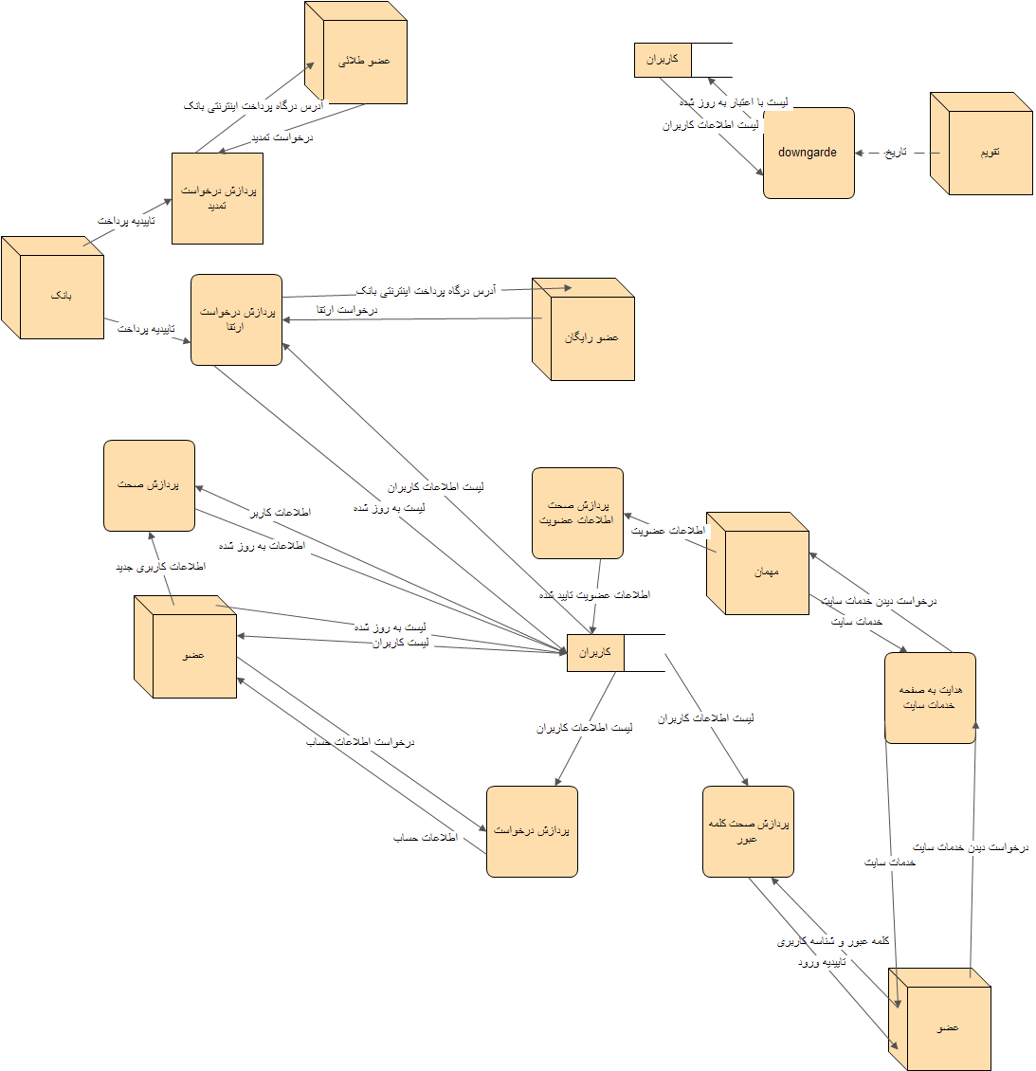

پردازش درخواست ارتقا

* کاربر درخواست ارتقا را صادر می‌کند
* آدرس درگاه بانک به کاربر منتقل می‌شود
* بعد از پرداخت، تاییدیه بانک به سیستم وارد می‌شود
* عضویت کاربر در لیست کاربران ثبت می‌شود

پردازش درخواست تمدید

* کاربر تمدید را صادر می‌کند
* مانند تمدید ادامه می‌یابد
* در آخر حساب کاربری تمدید شده در مرکزداده ثبت می‌شود

Downgrade

* هر روز در ساعت مشخصی downgrade چک می‌شود
* لیست کاربران و نوع حساب کاربری آن‌ها از مرکزداده گرفته می‌شود
* کاربرانی که حساب آن‌ها منقضی شده به کاربر معمولی downgrade می‌شوند
* لیست کاربران جدید در مرکزداده وارد می‌شود

پردازش صحت اطلاعات کاربری

* صحیح بودن اطلاعات کاربری جدید وارد شده چک می‌شود
* در صورت صحیح بودن اطلاعات جدید در مرکزداده ثبت می‌شود

پردازش صحت اطلاعات عضویت

* صحیح بودن اطلاعات عضویت بررسی می‌شود (ایمیل تکراری نباشد، نام به درستی وارد شده باشد، ...)
* در صورت صحیح بودن کاربر جدید ثبت می‌شود

هدایت به صفحه خدمات سایت

* کاربر لیست خدمات را درخواست می‌کند
* لیست خدمات به کاربر فرستاده می‌شود

پردازش صحت کلمه عبور

* کاربر نام‌کاربری و رمز را وارد می‌کند
* لیست کاربران از مرکزداده گرفته می‌شود
* اگر کاربری با نام و رمز داده شده وجود داشت تایید می‌شود
* در غیراین‌صورت رد می‌شود

پردازش درخواست

* لیست کاربران از مرکز داده گرفته می‌شود
* اطلاعات کاربر جاری به او فرستاده می‌شود

تولید کلمه عبور جدید

* کاربر درخواست کلمه‌عبور جدید می‌کند
* یک رمز تصادفی تولید شده و به ایمیل کاربر فرستاده می‌شود

## حساب بانکی



صحت سنجی

* صحت سنجی حساب‌بانکی وارد شده
* چک کردن شماره حساب‌بانکی (برای حذف)
* وارد کردن حساب‌بانکی در مرکزداده (برای اضافه‌کردن)

نمایش لیست حساب‌بانکی

* گرفتن تمام حساب‌بانکی کاربر جاری

حذف حساب‌بانکی

* حذف کردن حساب‌بانکی با شماره‌ی داده شده

تغییر تراکنش حساب‌بانکی

* بهنگام‌سازی حساب‌بانکی مرکز داده با حساب‌بانکی صحیح

## دسته/زیردسته



صحت سنجی

* صحت سنجی دسته/زیردسته وارد شده
* چک کردن تکراری نبودن نام دسته یا زیردسته (در دسته‌ی متناظراش)
* چک کردن شماره دسته/زیردسته (برای حذف)
* وارد کردن دسته/زیردسته در مرکزداده (برای اضافه‌کردن)

نمایش لیست دسته خودکار

* گرفتن تمام دسته/زیردسته کاربر جاری

حذف دسته

* حذف کردن دسته/زیردسته با شماره‌ی داده شده

تغییر دسته

* بهنگام‌سازی دسته/زیردسته مرکز داده با حساب‌بانکی صحیح

نمودارنوع موجودیت‌ها

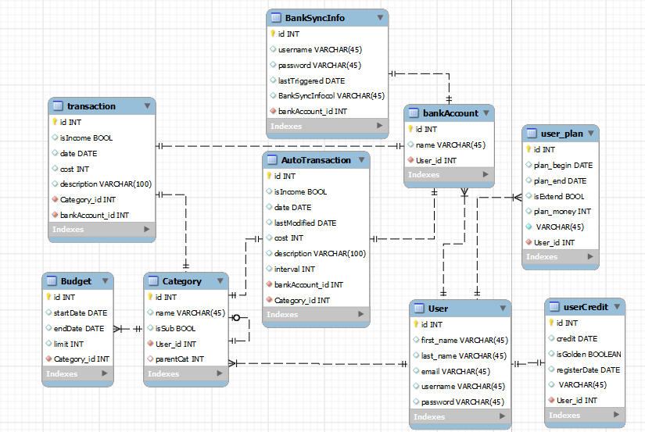

راهنمای کاربری

# معرفی سایت

سایت اسکناس، به منظور مدیریت حسابهای شخصی طراحی شده. خدمات سایت در سه دسته­ی کلی گزارش­گیری، بودجه­بندی و تراکنش ارائه می­شوند. با مشخص کردن دسته­های خرج و درآمد خود، در بخش تراکنش، می­توانید تراکنش­های خود در دسته­های مختلف را به سیستم اضافه­کنید. در بخش بودجه­بندی، مخارج یک بازه­ی زمانی دلخواه و در یک دسته­ی مشخص را مدیریت می­کنید. همچنین نمودارهایی از درآمدها و مخارج شما در دسته­های مختلف در بخش گزارش­گیری به شما ارائه می­شود.

# چرا اسکناس؟

از نقاط قوت این محصول امکان **اضافه شدن خودکار تراکنش­ها**ست. درآمدها و مخارج ثابت، که به طور روزانه، هفتگی و ماهانه تکرار می­شوند، برای همه­ی ما آشناست. برای نمونه افراد کارمند، به طور ثابت ماهانه در یک روز خاص حقوق دریافت می­کنند. در این محصول ما امکان اضافه شدن خودکار این تراکنش­ها را فراهم کرده­ایم، که در محصولات مدیریت حساب شخصی موجود، وجود ندارد.

امکان قرار دادن محدودیت برای دسته­های و پایش اینکه چند درصد از سقف قرار داده شده را خرج کرده­اید، که در معادلهای داخلی این محصول خلا آن مشهود است، از دیگر ویژگی­های کاربردی و متمایز این محصول است.

/\*آرمان-راجع به سینک- اگر میخوای پاکش کن\*/

در ادامه بخش­های مختلف سایت به تفضیل معرفی خواهد شد.

# ورود و عضویت

در صفحه­ نخست سایت، با کلیک بر روی دکمه عضویت و پرکردن فرم عضویت، به عنوان عضو عادی در سایت ثبت خواهید شد.



فرم عضویت در زیر آمده است. این فرم نام، نام خانوادگی، پست الکترونیک، نام­کاربری مورد نظر شما برای عضویت در این سایت و پسورد شما را دریافت می­کند.

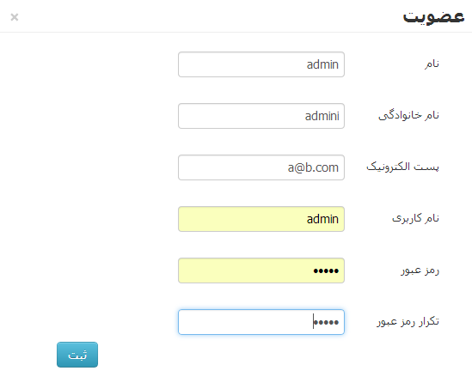

در صورت وجود نداشتن خطا، پیغام عضویت موفق به شما نمایش داده خواهد شد.



در صورتی که نام کاربری شما، پیش ازین در سیستم موجود باشد،خطا به شما نمایش داده خواهد شد و باید نام کاربری دیگری اتخاذ کنید. در صورت انصراف از عضویت می­توانید با زدن ضربدر بالا سمت راست صفحه، پنجره عضویت را ببندید.

با ثبت موفق عضویت، کلیک بر روی دکمه­­ی ورود و وارد کردن نام­کاربری و رمز عبوری که در فرم عضویت ثبت کرده­اید، می­توانید وارد حساب خود شوید.

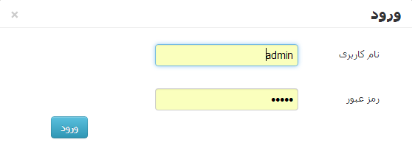

شما با ورود به حساب خود، در بخش تراکنش از منوی سایت هستید.



در لیست سمت راست این بخش، زیربخش­های تراکنش و تراکنش­های خودکار و دسته­بندی و حساب­های بانکی وجود دارد.

# گام اول- دسته­ها و زیردسته­ها (دسته بندی)

برای شروع استفاده کار با حساب خود در زیربخش دسته­بندی باید دسته­های مخارح و درآمد خود را اضافه کنید. برای ان کار با کلیک بر روی دسته­بندی ها در لیست سمت راست صفحه، وارد بخش دسته­بندی می­شوید.

سپس با نام دسته­ی مورد نظر خود را در فیلد ورودی موجود در این صفحه وارد کنید. و بر روی دکمه سبز رنگ مقابل کلیک کنید.

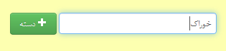

با این کار دسته­ی مورد نظر شما ثبت شده و در لیست دسته­ها نمایش داده­خواهد شد.

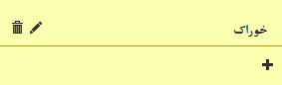

با کلیک بر روی علامت + زیر هر دسته ذیل آن دسته زیر دسته­های مورد نظر خود را اضافه خواهید کرد.

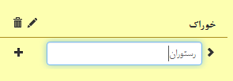

در صورت تمایل می­توانید با کلیک بر روی علامت مداد دسته­ها و زیردسته­هایی که اضافه کردید، ویرایش کنید.

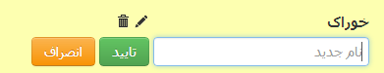

برای سهولت کار برای دسته­هایی از قبیل حمل و نقل، آموزشی، خانه، درمانی، مسافرت، بهداشتی، لوازم خانگی، قبوض، پوشاک، خوراک و سرگرمی به عنوان پیش­فرض در نظر گرفته­شده­است. شما می­توانید با کلیک بر روی علامت سطل آشغال هر دسته با زیردسته­ای که می­خواهید، حذف کنید.

# گام دوم- حساب­های شما (حساب‌‌های بانکی)

در گام بعدی، با کلیک بر روی حساب بانکی، می­توانید حساب­های مختلف خود را وارد کنید. به طور پیشفرض دسته­ی جیب برای شما اضافه شده است. مشابه دسته­بندی­ها می­توانید حسابهای خود را اضافه، ویرایش و حذف کنید.

با اضافه­کردن تراکنش­ها و حساب­های مورد نظرتان، برنامه برای استفاده شما آماده است. اکنون با کلیک بر روی بخش تراکنش­ها، می­توانید مخارج و درآمدهای خود را اضافه کنید.

# تراکنش­ها

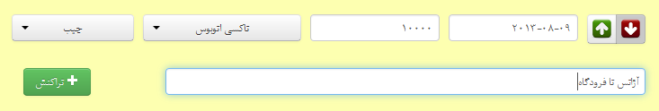

شما باید تاریخ انجام تراکتش، مبلع تراکنش، دسته ، زیردسته و حساب آن را وارد کنید. آیکون­های سبز و قرمز سمت راست برای مشخص کردن نوع تراکنش – خرج یا درآمد- تعبیه شده­است. به طور پیش­فرض تراکنش­ها به عنوان خرج ثبت می­شوند. برای ثبت درآمد باید بر روی فلش سبز رنگ کلیک کنید.

در صورت تمایل می­توانید توضیحاتی در شرح تراکنش خود وارد کنید، اما سایر فیلدها برای ثبت تراکنش الزامی هستند. سپس با کلیک بر روی دکمه­ی سبزرنگ +تراکنش تراکنش مورد نظر شما ثبت خواهدشد.

# تراکنش­های خودکار

گزینه­ی دیگر در لیست این صفحه تراکنش خودکار است.

همه­ی ما خرج­ها و درآمدهایی را به صورت ثابت داریم. برای مثال هر ماهه مبلغ حقوق برای یک کارمند واریز می­شود. شما می­توانید این موارد را در تراکنش­های خودکار ثبت کنید، با دادن یک تناوب ثبت کنید. بازه­ی زمانی می­تواند روزانه، هفتگی و ماهانه باشد. با ثبت تراکنش خودکار، سیستم به طور خودکار در زمان­های مشخص تراکنش­ها را برای شما ثبت خواهد کرد.

برای نمونه از تاریخ مشخص شده، هر ماه تراکنش حقوق به لیست تراکنش­های شما اضافه خواهد شد.

هم­گام­سازی **/\* آرمان\*/**

# گزارش گیری

D:\uni\SAD\project\eskenas\page\static\img\user_manual\menu-report.PNG

در قسمت گزارش گیری ۴ انتخاب در لیست سمت راست صفحه در اختیار شماست. گزارش کلی، درآمدها، هزینه‌ها و زمانی.

## گزارش کلی

در قسمت گزارش کلی شما با یک نمودار مستطیلی نسبت درآمد به خرج را می‌توانید به طور کلی ببینید و مقایسه نمایید.

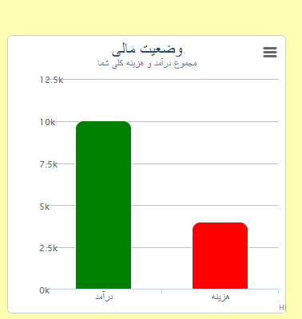

همچنین در جدول سمت راست در دو جدول میانگین مخارج و درآمد ها در ماه حاضر و به طور کلی نمایش داده می‌شود.

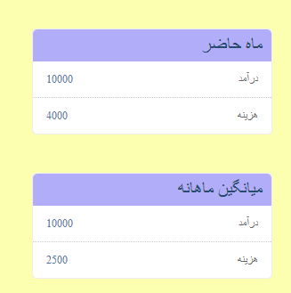

## گزارش درآمد‌ها

در بخش بعدی شما میتوانید در فرم داده شده در صفحه گزارش درآمد ها حسابهای مورد نظر و بازه زمانی گزارش گیری را تعیین کرده سپس نوع نمودار میله‌ای یا دایره‌ای بودن آنرا مشخص نموده و با فشردن کلید ارسان نمودار خود را دریافت نمایید.D:\uni\SAD\project\eskenas\page\static\img\user_manual\select-time-for-report.PNG

نمونه نمودار

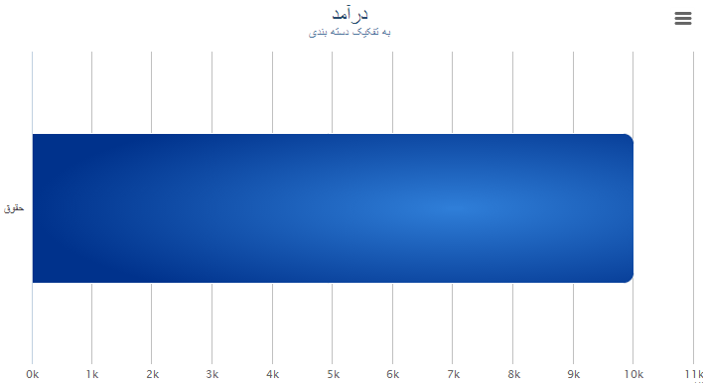

## گزارش هزینه‌ها

در بخش بعدی یعنی هزینه ها و نمودار زمانی هم همانند درآمد‌ها فرم را پر کرده و نمودار را دریافت می‌نمایید.

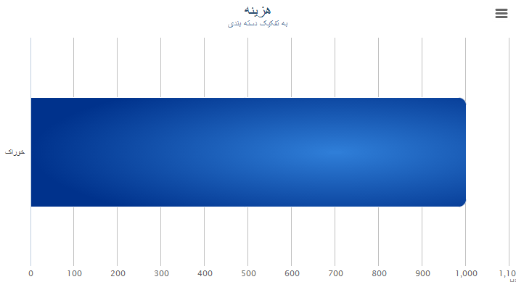

## گزارش زمانی

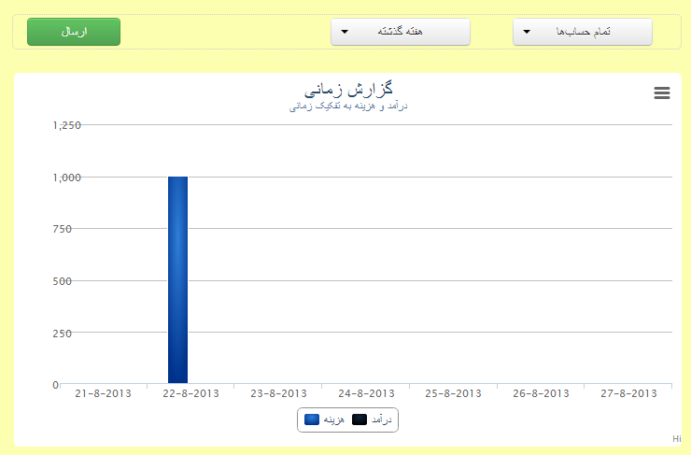

با کلیک بر روی کلید سمت راست گوشه بالای هر نمودار میتواندی آن نمودار را بارگیری نمایید.

# بودجه بندی

D:\uni\SAD\project\eskenas\page\static\img\user_manual\menu-budget.PNG

در صفحه بودجه‌بدی شما می‌توانید برای هر یک از دسته‌های خود سقف مخارجی تعیین کنید. به این ترتیب که شما یک سقف برای هردسته در یک بازه زمانی تعریف می‌کنید و این سیستم وضعیت مخارجی خود را در این بازه نسبت به سقف تعیین شده به صورت نمودار میله‌ای نشان می‌دهد.

لازم به ذکر است این ثفحه در اختیار کاربران طلایی سایت است و برای کاربران معمولی خدمتی در این صفحه ارائه نمی‌شود.

در شکل زیر فرم ایجاد بودجه بندی جدید نشان داده شده است. در این فرم شما مبلغ مورد نظر سقف مخارجی خود و تاریخ شروع و پایان (با کلیک بر روی ورودی تاریخ تقویم در اختیار شماست) برای این سقف مبلغی را تعیین نموده سپس دسته مورد نظر را تعیین نموده و باکلیک بر روی «+بودجه» این بودجه در سیستم وارد می‌شود.

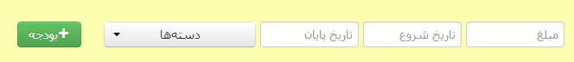

بسته به اینکه چند درصد از سقف تعیین شده را خرج کرده‌باشید این نمودار رنگهای مختلفی میگیرد. برای میزان خرج کمتر از ۲۵ درصد رنگ آبی، برای درصد بین ۲۵ تا ۵۰ رنگ سبز، برای درصد ۵۰ تا ۷۵ رنگ نارنجی و برای درصد بین ۷۵ تا ۱۰۰ رنگ قرمز دارد.

با قرار دادن نشانگر موشواره بر روی هر نمودار میتوانید مجموع مخارج را به صورت tooltip ببینید.

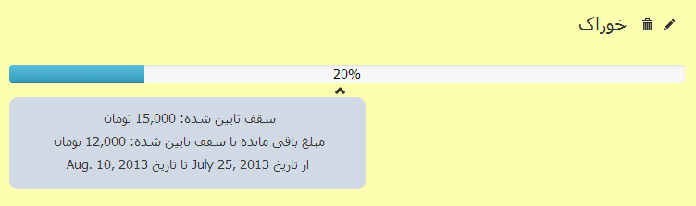

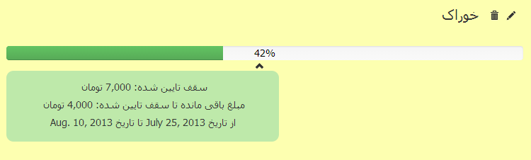

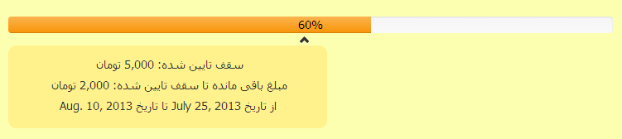

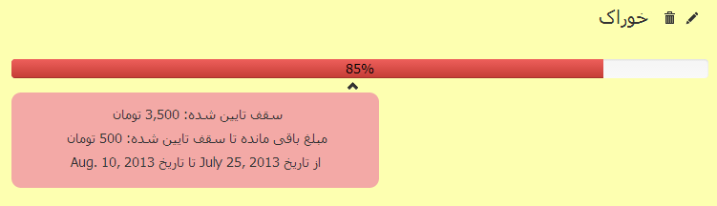

جعبه زیر هر نمودار میزان باقی مانده برای رسیدن به سقف تعیین شده را نشان می‌دهد. همچنین بازه زمانی سقف تعیین شده.

اگر شما بیش از مقدار تعیین شده خرج نمایید در کنار جعبه توضیحات یک علامت خطر به صورت زیر نشان داده می‌شود.

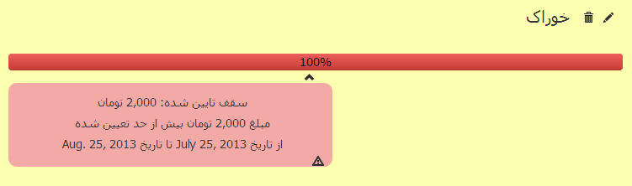

شما با کلیک بر روی علامت سطل آشغال هر کدام از بودجه بندی ها را میتوانید حذف نمایید.

شما با کلیک بر روی نماد مداد می‌توانید بودجه های خود را ویرایش نمایید. این ویرایش شامل مبلغ و تاریخ شروع و پایان است و دسته ثابت است. شکل زیر فرم ویرایش را نشان می‌دهد.



برای تاریخ ها با کلیک بر روی ورودی تاریخ تقویم در اختیار شما قرار میگیرد.

# حساب کاربری

D:\uni\SAD\project\eskenas\page\static\img\user_manual\menu-profile.PNG

در این صفحه شما در لیست سمت راست صفحه ۴ انتخاب دارید. اصلاعات حساب، تاریخچه حساب، تغییر رمز عبور و تمدید یا ارتقای حساب کاربری.

## اطلاعات حساب

در صفحه اطلاعات حساب اطلاعاتی از قبیل نام، نام خانوادگی، پست الکترونیکی، نوع حساب (طلایی یا معمولی) و اعتبار حساب طلایی شما آمده است. موارد نام، نام خانوادگی، و پست الکترونیک با کلیک بر روی نماد مداد قابل ویرایش است.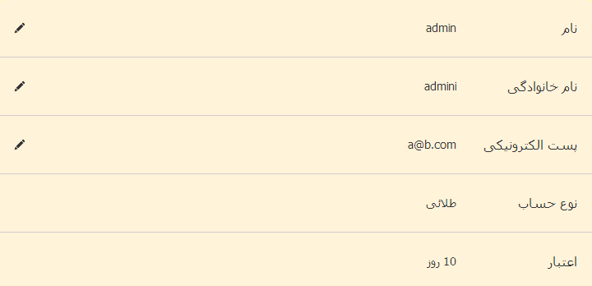

## تاریخچه حساب

در صفحه تاریخچه حساب اطلاعاتی از قبیل زمان ثبت نام و زمان تمدید حساب طلایی و ارتقا به حساب طلایی برای شما نمایش داده می‌شود.

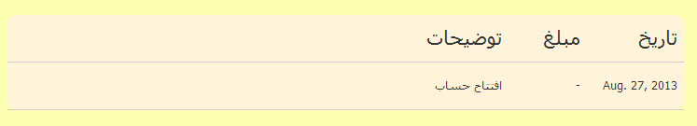

## تغییر رمز عبور

در بخش سوم شما می‌توانید رمز عبور خود را تغییر دهید. به این ترتیب که رمز قبلی را وارد کرده و رمز جدید را دوبار وارد مینمایید تا رمز تغییر نماید.

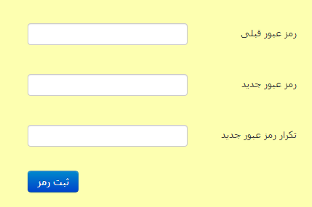

## ارتقا به حساب طلایی/ تمدید حساب طلایی

برای بخش چهارم بسته به اینکه شما کاربر طلایی یا معمولی باشید دو گزینه متفاوت در اختیار شماست. برای کاربران معمولی گزینه چهارم ارتقا به حساب طلایی است که در آن مطابق شکل زیر سه گزینه در اختیار کاربر قرار میگیرد تا با پرداخت از طریق بانک حساب طلایی به دست آورد.

برای دوماه ۱۰ هزارتومان، برای ۵ ماهه ۲۰ هزار تومان و برای یک ساله ۴۰ هزار تومان باید پرداخت کنید.

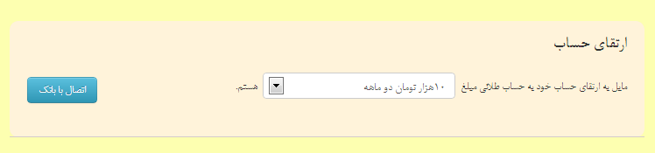

اما برای کاربران طلایی گزینه چهارم انتخابی تمدید حساب است که با وارد شدن به آن میتوانند حساب طلایی خود را تمدید نمایند. مبالغ در این قسمت همانند مبالغ در ارتقا به حساب طلایی است.

